«Числа, рассказывающие друг про друга»

Булгаков Иван
Лицей №1 г. Гродно

На математических олимпиадах встречалась следующая задача: найдите такое 10-значное число, в котором первая слева цифра равняется количеству нулей в этом числе, вторая цифра - количеству единиц в этом числе и т.д., десятая цифра – количеству девяток в этом числе [1].
Сформулируем эту задачу следующим образом. Рассмотрим такое множество М_{n} = {(a₁;a₂;…a_{n}) | 0 а_{i} < n; a₁≠0}. (Элементами множества М₁₀ являются натуральные 10-значные числа).
Над элементами данного множества определим следующую итерацию. Каждому элементу множества М_{n} поставим новый элемент из этого множества следующим образом: Пусть Σ1 – количество нулей в элементе, Σ2 – единиц и т.д…. Σn- количество цифр n-1 в элементе. Теперь этому элементу поставим в соответствие число (Σ1;Σ2;…;Σn) (Полученное число также принадлежит множеству М_{n}).
Таким образом, на множестве М_{n} задана некоторая итерация, которая любой элемент множества М_{n} переводит в элемент этого же множества.(с условием того, что во множества не входят наборы элементов вида (n;n;n;n;…n) и (0;1;2;…;(n-1)) с точностью до перестановок(данные числа будут рассмотрены позже)).
Определение №1: неподвижным элементом будем называть элемент, который после итерации переходит сам в себя (Например (6210001000)).
Определение №2: циклом будем называть k различных элементов, которые после итерации переходят друг в друга. Циклы могут состоять из двух, трёх и более элементов (Например, из двух (7101001000); (6300000100)).
Циклы можно воспринимать как несколько чисел, которые рассказывают друг про друга. Одно число знает про доугое, сколько в нем нулей, единиц и т.д.

Цикл длины 2 Цикл длины 3 Несколько итераций
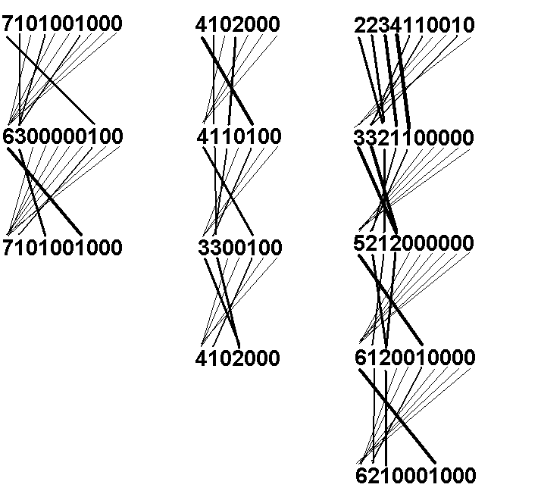

Неподвижный
элемент
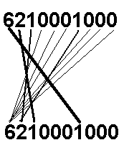

Множество неподвижных элементов для любого n описано в [1]. Следовательно, ответ к первой задаче можно найти в [1].
Здесь ставится задача найти циклы рассмотренной итерации в М_{n}.Основные полученные результаты сформулируем в виде теоремы.

Теорема.
Справедливы следующие утверждения:
1) В двоичной и троичной системах счисления нет неподвижных элементов и циклов.
2) В 4-ричной системе существуют два неподвижных элемента (1210) и (2020).
3) В 5-ричной есть только один неподвижный элемент (21200).
4) В 6-ричной существует один двойной цикл: (230100); (311100).
5) В 7-ричной существует один неподвижный элемент (3211000) и цикл, состоящий из трех элементов (4110100); (3300100); (4102000).
6) При n ≥ 8 существует один неподвижный элемент
(n-4, 2, 1, 0,…, 0, 1, 0, 0, 0)
и один двойной цикл
(n-4, 3, 0,…, 0, 1, 0, 0); (n-3, 1, 0, 1, 0,…, 0, 1, 0, 0, 0).

Доказательство:
Для доказательства утверждений 1-5 теоремы была составлена программа на языке BP 7.0 и реализована на ПК (приложение №1).
Далее докажем утверждение 6.
Лемма 1. $\sum_{i=1}^{n}{a}$_{i} = n, после первой итерации во множестве М_{n}.
Доказательство леммы следует из определения итерации.
Лемма 2: Для любого элемента множества М_{n} полученного после второй итерации справедливо равенство $\sum_{i=0}^{n−1}{\text{ia}}$_{i+1} = n.
Справедливость леммы следует из алгоритма построения элемента множества М_{n} после второй итерации.
Сначала докажем справедливость утверждения 6 при n = 10:
Рассмотрим элементы после второй итерации:
1810000000 2620000000 3430000000 4240000000 5050000000 2701000000 3511000000 4321000000 5131000000 4402000000 5212000000 6022000000 6103000000 3600100000 4410100000 5220100000 6030100000 5301100000 6111100000 7002100000 6200200000 7010200000 4500010000 5310010000 6120010000 6201010000 7011010000 7100110000 8000020000 5400001000 6210001000 7020001000 7101001000 8000101000 6300000100 7110000100 8001000100 7200000010 8010000010 8100000001
Заметим, что существует только один элемент, заканчивающийся на 1, и не существует элементов с 9. Это связано с выполнением леммы 2 и леммы 1 соответственно. Следовательно,после следующей итерации не появится элементов, заканчивающихся на 1.
Рассмотрим элементы, содержащие 8: пять из них состоят из 2-х единиц, 8 и нулей, шестой же из двойки, 8 и нулей (такое возможно так как 10- чётно). Из первых пяти элементов после итерации получится : 7200000010, а из второго 8020000010. А так как существует число состоящее из двух пятёрок и восьми нулей, то после итерации снова появиться число 8000020000. Других элементов содержащих восемь одинаковых чисел не существует по лемме 1 и лемме 2. Следовательно, после двух итераций будет существовать лишь один элемент с 8, а после третьей итерации не будет элементов с 8, а после четвёртой - элементов, у которых а₉>0.
Заметим также, что пять одинаковых чисел может содержать лишь один элемент 6111100000, так как после итерации этот элемент переходит в 5400001000, то через некоторое количество итераций в элементе а₆<1 т.е. а₆=0.
Рассмотрим цифры а₇ и а₈ . По лемме 2 они могут равняться 1 или 0. Рассмотрим случай когда а₆, а₇ , а_{8 ,} а₉ и а₁₀ =0, тогда по лемме 1 и лемме 2 существует а_{i} >4, следовательно после итерации минимум одно из а₆, а₇ , а_{8 ,} а₉ и а₁₀ станет равным 1.
Т.к. случаи с а₆,, а₉ и а₁₀ разобраны выше, то у неподвижных элементов и циклов цифры а₇ или а₈ равны 1 и нет цифр 5, 8 и 9.А таких элементов всего 5: 6210001000, 7020001000, 7101001000, 6300000100, 7110000100. Причём после двух итераций останется только три элемента 6210001000, 7101001000, 6300000100.
Получили три элемента, два из которых образуют цикл, и один неподвижный элемент.
Аналогично доказывается, что при любом чётном n имеется один неподвижный элемент и цикл состоящий из двух элементов.
Если n нечётно, то рассмотрим случай когда n =11:

1 9 1 0 0 0 0 0 0 0 0
2 7 2 0 0 0 0 0 0 0 0
3 5 3 0 0 0 0 0 0 0 0
4 3 4 0 0 0 0 0 0 0 0
5 1 5 0 0 0 0 0 0 0 0
2 8 0 1 0 0 0 0 0 0 0
3 6 1 1 0 0 0 0 0 0 0
4 4 2 1 0 0 0 0 0 0 0
5 2 3 1 0 0 0 0 0 0 0
6 0 4 1 0 0 0 0 0 0 0
4 5 0 2 0 0 0 0 0 0 0
5 3 1 2 0 0 0 0 0 0 0
6 1 2 2 0 0 0 0 0 0 0
6 2 0 3 0 0 0 0 0 0 0
7 0 1 3 0 0 0 0 0 0 0
3 7 0 0 1 0 0 0 0 0 0
4 5 1 0 1 0 0 0 0 0 0
5 3 2 0 1 0 0 0 0 0 0
6 1 3 0 1 0 0 0 0 0 0
5 4 0 1 1 0 0 0 0 0 0
6 2 1 1 1 0 0 0 0 0 0
7 0 2 1 1 0 0 0 0 0 0
7 1 0 2 1 0 0 0 0 0 0
6 3 0 0 2 0 0 0 0 0 0
7 1 1 0 2 0 0 0 0 0 0
8 0 0 1 2 0 0 0 0 0 0
4 6 0 0 0 1 0 0 0 0 0
5 4 1 0 0 1 0 0 0 0 0
6 2 2 0 0 1 0 0 0 0 0
7 0 3 0 0 1 0 0 0 0 0
6 3 0 1 0 1 0 0 0 0 0
7 1 1 1 0 1 0 0 0 0 0
8 0 0 2 0 1 0 0 0 0 0
7 2 0 0 1 1 0 0 0 0 0
8 0 1 0 1 1 0 0 0 0 0
8 1 0 0 0 2 0 0 0 0 0
5 5 0 0 0 0 1 0 0 0 0
6 3 1 0 0 0 1 0 0 0 0
7 1 2 0 0 0 1 0 0 0 0
7 2 0 1 0 0 1 0 0 0 0
8 0 1 1 0 0 1 0 0 0 0
8 1 0 0 1 0 1 0 0 0 0
9 0 0 0 0 1 1 0 0 0 0
6 4 0 0 0 0 0 1 0 0 0
7 2 1 0 0 0 0 1 0 0 0
8 0 2 0 0 0 0 1 0 0 0
8 1 0 1 0 0 0 1 0 0 0
9 0 0 0 1 0 0 1 0 0 0
7 3 0 0 0 0 0 0 1 0 0
8 1 1 0 0 0 0 0 1 0 0
9 0 0 1 0 0 0 0 1 0 0
8 2 0 0 0 0 0 0 0 1 0
9 0 1 0 0 0 0 0 0 1 0
9 1 0 0 0 0 0 0 0 0 1

Аналогично, как при n = 10 докажем, что цифры 10, 9 и 5 не встречаются в циклах и неподвижных элементах, и либо а_{8 ,} либо а₉ , либо а₁₀ равняется 1. Таких элементов 11:

63100010000
71200010000
72010010000
64000001000
72100001000
80110010000
81001010000
80200001000
81010001000
73000000100
81100000100

После трёх итераций останется только три элемента: 72100001000; 73000000100; 81010001000.
Получили один неподвижный элемент и цикл из двух элементов.
Аналогичные доказательства будут при всех нечётных n.
Теорема доказана.

Далее рассмотрим некоторые свойства итерации.
Найдены функции f₁(n) и f₂(n), определяющие количества элементов множеств М_{n} после первой и второй итераций соответственно.
f₁(n) = ( $\begin{matrix}2n−1 \\ n−1\end{matrix}$ ) - n,
f₂(n) = p(n) –2, где p(n) - количество всех разбиений натурального числа n [2] формула значения которого выводиться из пентагональной теоремы Эйлера, и p(n) =
$p(n−1)+p(n−2)−p(n−5)−p(n−7)+\text{.}\text{.}\text{.}+((−1)\hat{q}+1)(p(n−\frac{3q\hat{2}−q}{2})+p(n−\frac{3q\hat{2}+q}{2}))−2\text{.}$(Например при n=10 число элементов после первой итерации 92368, после второй итерации 40).
Представляет интерес следующая геометрическая интерпретация рассмотренной выше итерация.
Рассмотрим прямоугольник размером n x (n-1). По сторонам этого прямоугольника введём целочисленныё координаты. Каждому элементу множества Мn полученного после первой итерации поставим в соответствие ломаную соединяющую две противоположные вершины этого прямоугольника. Причем эта ломаная строиться следующим образом: первый отрезок соединяет точку (0;0) и (0; а₁), второй отрезок этой ломаной соединяет точку (0; а₁) и (1; а₁),и т.д.
Например (8010000010) в М₁₀
10
9
8
7
6
5
4
3
2
1

0 1 2 3 4 5 6 7 8 9
Если же поставить в соответствие таким ломаным элементы М_{n} после второй итерации, то площадь меньшей фигуры, ограниченной сторонами прямоугольника и ломаной, будет равна n.
Пример совпадает с выше нарисованным.

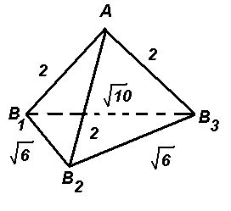
Введём расстояние между элементами по обычным правилам. Обозначим неподвижный элемента А, а элементы цикла В₁, В₂, В₃ (если есть) получим в М₇:

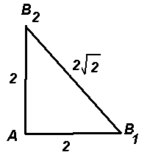
В множестве Мn,где n>7 получим:

Рассмотрим элементы вида (k;k;k;…k) и (0;1;2;…;(n-1)) с точностью до перестановок эти элементы после нескольких итераций переходят из множества М_{n} в М_{n+1}.

Рассмотрим новую интерацию, которая равна квадрату первоначальной итерации. Эта новая итерация имеет простой наглядный смысл.
Каждому элементу множества М_{n} поставим в соответствие новый элемент (р1;р2;…;рn) , где р1 – количество цифр, которые не встречаются в элементе, р2 – количество цифр, которые встречаются по одному разу, и т.д…. рn - количество цифр, которые встречаются n-1 раз в элементе.
Следствие.
Для новой итерации справедливы следующие утверждения:
1) В двоичной и троичной системах счисления нет неподвижных элементов и циклов.
2) В 4-ричной системе существуют два неподвижных элемента (1210) и (2020).
3) В 5-ричной есть только один неподвижный элемент (21200).
4) В 6-ричной существуют два неподвижных элемента: (230100); (311100).
5) В 7-ричной существует один неподвижный элемент (3211000) и цикл, состоящий из трех элементов (4110100); (3300100); (4102000).
6) При n ≥ 8 существует три неподвижных элемента:
(n-4, 2, 1, 0,…, 0, 1, 0, 0, 0); (n-4, 3, 0,…, 0, 1, 0, 0); (n-3, 1, 0, 1, 0,…, 0, 1, 0, 0, 0).

Литература:
1. Корлюков А.В. Суперкомпилируем суперагентов.- Гродно: Альфа, №1. 2001. с. 89-98.
2. Вайнштейн Ф.Б. Разбиение чисел.- Москва: Квант, №11-12. 1988. с. 19-25.
3. Справочник по специальным функциям. Под ред. М.Абрамовица, И. Стиган.- М. Наука,1979. с. 628, 638 – 641.

